niños a la orilla del mar

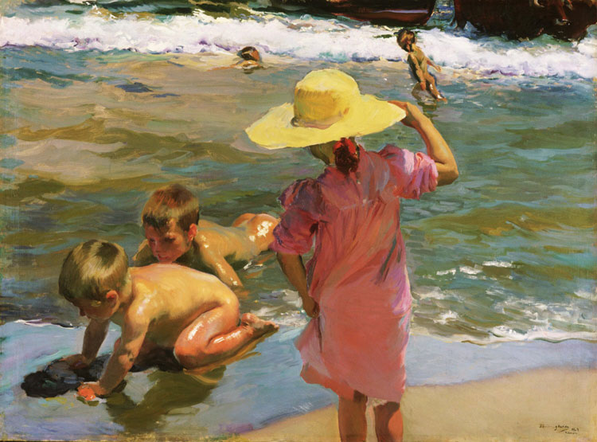
En este pintado se representa un cálido dìa de verano donde los niños se divierten jugando en el mar con sencillez. La imagen pintada transmite alegría, serenidad y libertad.

En el cuadro se encuentran en primer plano dos niños, desnudo que se divierten en el mar bajo el ojo de una niña, vestida con un vestido rosa y un sombrero de paja, observándolos sosteniendo con una mano el sombrero, para evitar que el viento se lo lleve.

Dall’Occo Alessandra, Tropeano Gaia
4FL

